附件5：

前往新乡学院交通路线

**（以下建议交通路线，以当天出行情况为准）**

一、新乡火车站/高铁站

公共交通：

1、新乡火车站：乘坐62路（6:30-20:30）公交车，乔谢西站下车，从新乡学院南门（向阳路）进入校园；

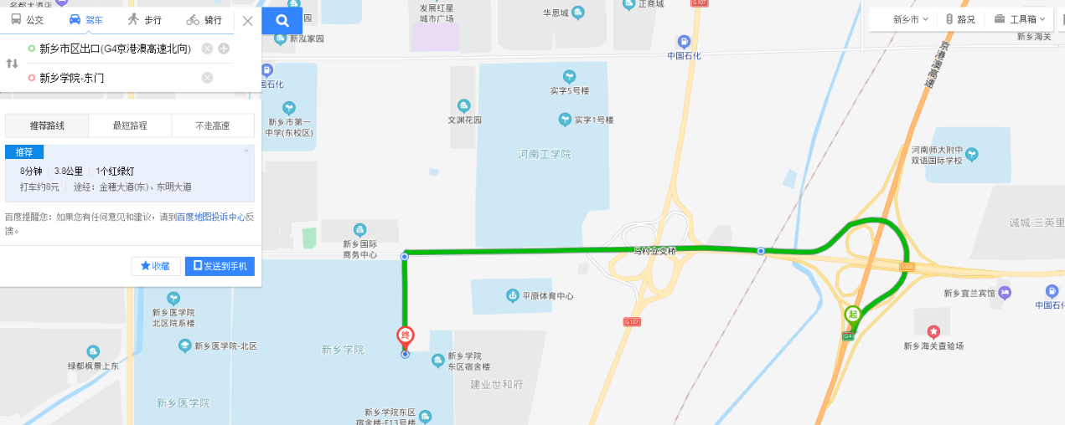2、新乡东站（高铁站）：乘坐9路（6:30-20:30）公交车，新乡学院站下车，从新乡学院北门（金穗大道）进入校园；

三、自驾车路线

京港澳高速新乡站（新乡市区站口）下站至新乡学院，由东门（东明大道）进入学校。进入校区的车辆按学校工作人员的引导停车。进门时除司机外，其余人员全部下车进行接受疫情防控检查。行车路线参考图例；